6.b
NARAVOSLOVJE 4. teden (od 6. do 10. aprila)

Prejšnji teden smo raziskovali list.

Kdor ni dovolj podrobno raziskal te teme, je tule malo širša razlaga (nekaterim sem jo že posredovala sproti). Prilepi si jo v zvezek.
Čarobni listi

Zelena rastlina je neverjeten organizem, ki s pomočjo svetlobe iz vode in ogljikovega dioksida izdela hrano in kisik. Hrano izdeluje zase. Ljudje pa to izkoriščamo tudi kot hrano za nas.

List ima na spodnji strani drobcene reže (mikroskopsko majhne odprtinice), skozi katere si izmenjuje pline z okoljem. V zelo vročih dneh (ali urah dneva) so reže zaprte, saj bi lahko rastlina izgubila toliko vode, da bi odmrla. Voda v liste pride po vodovodnih ceveh v steblu prav iz korenin. Rastlina takrat diha le minimalno (takorekoč zadržuje sapo).

Zgornja stran lista je prevlečena z voskom. Tako je izhlapevanje vode mnogo manjše. Nekatere rastline so se prilagodile na vročino, tako da imajo debele, mesnate, povoskane liste, lahko pa tudi močno odlakane.

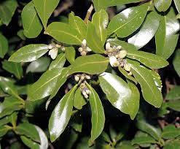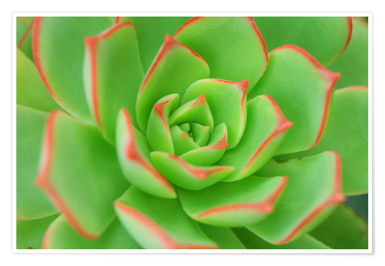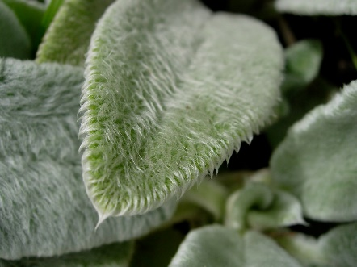

Kadar vode v prsti zmanjka, rastlina za nekaj časa lahko zapre listne reže, porablja zalogo iz listov (če so debeli), nato odvrže stare liste, in nato se nadzemni del rastline posuši. Kar pa ne pomeni nujno, da je rastlina mrtva.

Ker je klorofil za rastlino tako pomemben, ga pozimi shrani, da ga lahko spomladi znova uporabi. Zato se jeseni v listih pokažejo tudi druga barvila.

Rastline so svoje liste spremenile na različne načine, in s tem so listi pridobili tudi drugačne naloge.
Ena od njih je obramba z jedkimi snovmi (določene celice v povrhnjici so se spremenile v strupene puščice, kot na primer pri koprivi).

Druge naloge spremenjenih listov pa boste raziskovali ta teden.

- Naslov v zvezku: SPREMENJENI (PREOBRAŽENI) LISTI (obvezno na novo stran)

- Nariši (ali nalepi) 1 kaktus, tanke spremenjene izrastke na steblu graha , 1 cvet, 1 steblo vrtnice s trni, 1 seme fižola. Pri risanju pusti dovolj prostora, da se bo pri vsaki risbi dalo še kaj napisati. Risbe pobarvaj.
Pri vsaki dopiši naslednje: naloga/ime rastline/barva/opis/ime listov (vrstni red ni pomemben).

Primer:
Ime rastline
Naloga listov
Barva listov
Opis listov
Ime listov

- Po spominu, po zvezku in učbeniku za NAR ali s pomočjo interneta ali domačih knjig poišči podatke za vsako obliko spremenjenih listov.

- Nekaj besed za pomoč: listna vitica luskolist obramba

- Ta raziskovalna naloga je lahko ocenjena. Raziskovalna zato, ker moraš iskati podatke izven učbenika.
Če želiš (prostovoljno).

Za oceno je potrebno narediti naslednje:
- Nalogo narediti v zvezek za naravoslovje.
- Upoštevati vsa navodila iz prejšnjih točk.
- Biti zelo natančen.
- Naloga mora biti čitljiva in pregledna.
- Izdelati jo s čim manj pomoči.
- Znati jo zagovarjati v šoli ali po telefonu, če bo potrebno.
- Kriterij: možnih je 30 točk, za vsak preobražen list 6 (5 za podatke in 1 za risbo/fotografijo)
0-13=1
14-17=2
18-22=3
23-26=4
27-30=5
- Seveda sem za vprašanja dosegljiva vse do petka. To ne pomeni, da bom narekovala odgovore

Veliko delovne vneme pri izdelavi naloge, pa pojdite se nadihat v naročje narave
Meta Maček meta.dobi@gmail.com 041 713 545

